ภาคผนวก ง.
วิธีการติดตั้งและการใช้งาน

- ชุดพัฒนาคอม 86
ความตองการของระบบเบื้องตน
ในการใชงานชุดพัฒนาคอม 86 นั้นจะมีความตองการเบื้องตนทั้งทางดานฮารดแวรและซอฟตแวร ดังนี้
- เครื่องคอมพิวเตอรสําหรับใชคอมไพลและตรวจสอบการทํางานของโปรแกรม 1 เครื่องโดย จะต้องมีพอรตอนุกรมสําหรับใชงานไดอยางนอย 1 พอรต และมีการดอีเธอรเน็ต อยางนอย 1 การด (หากตองการพัฒนาโปแกรมที่ใชคุณสมบัติทางดาน Network)
- โปรแกรมเทอรมินัล เชน Hyper Terminal เปนตน
- สายสื่อสารอนุกรม serial
- คอมไพลเลอรที่สามารถคอมไพลโปรแกรมสําหรับไมโครโพรเซสเซอรตระกูล 80186 แบบ Real mode เชน turbo C, Turbo assembly หรืออื่นๆ ตามที่ผูพัฒนาตองการใชงาน

1.1 การติดตั้งใชงาน
ในการติดตั้งใชชุดพัฒนาคอม86 ใหปฏิบัติตามขั้นตอนต่างๆดังนี้
- เชื่อมตอสายของ Serial cable ที่ใหมากับพอรตอนุกรมของคอมพิวเตอรที่ตองการใชงานและเชื่อมต่อสายอีกดานเขากับบอรดคอม86

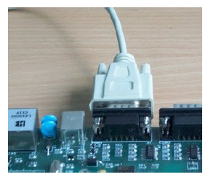

รูปที่ ง-1 แสดงการเชื่อมตอสาย serial console เขากับบอรดคอม86

- เปดโปรแกรม Hyper Terminal ที่ใชงานขึ้นมาและทําการกําหนดคาตางๆ ดังนี้

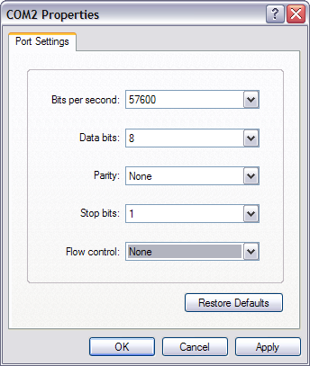

รูปที่ ง-2 แสดงการตั้งคาตางๆ ของโปรแกรมเทอร์มินัล

- เลือกพอรตการเชื่อมตอของคอมพิวเตอร ตามที่ไดทําการเชื่อมตอในขั้นตอนที่ 2
- กําหนดอัตราการรับสงขอมูลอยูที่ 57600 บิตตอวินาที
- ขอมูลเปนแบบ 8 บิต
- ไมมีพาริตี้
- Stop บิตเทากับ1
- ยกเลิกการทําโฟลวคอนโทรลทั้งทางดานฮารดแวรและซอฟตแวร
และสั่งเริ่มการเชื่อมตอ
- ตอปลั๊กของอแดปเตอรเขากับบอรดคอม86 และตออแดปเตอรเขากับแหลงจายไฟของอาคาร

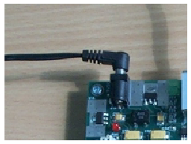

รูปที่ ง-3 แสดงการเชื่อมตออแดปเตอรกับบอรดคอม 86
- กดรีเซตสวิตชจะเห็นโปรแกรมบนบอรดเริ่มทํางานโดยการแสดงผลผานโปรแกรมเทอร์มินัลที่ใชงาน

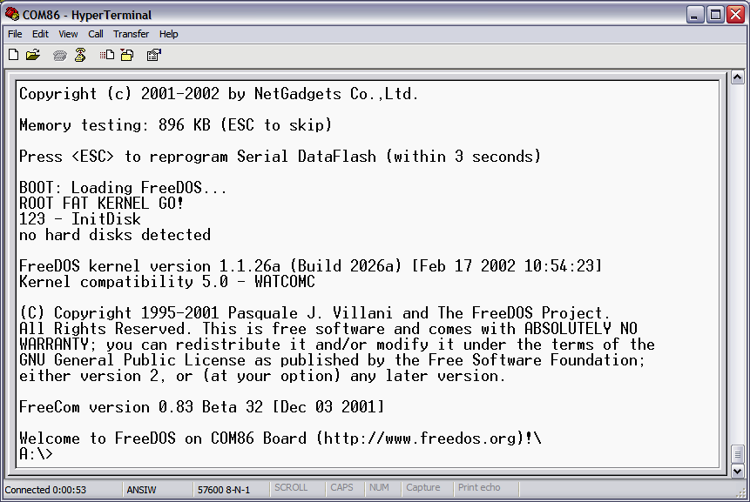

รูปที่ ง-4 แสดงตัวอยางการแสดงผลของบอรดคอม 86 เมื่อบอรดเริ่มทํางาน

1.2 การ download image file
ในการใชงานชุดพัฒนาคอม86นั้น นักพัฒนาสามารถใชงานระบบปฏิบัติการอื่นๆ นอกจาก FreeDOS ไดเชนกันโดยใน BIOS ของบอรดคอม86นั้นไดบริการใหนักพัฒนาสามารถดาวนโหลด โปรแกรมระบบปฏิบัติการที่ตนตองการใชงานไดเองโดยผานฟงกชันการทํางานของ BIOS ซึ่งสามารถทําไดโดยเมื่อปรากฏขอความ

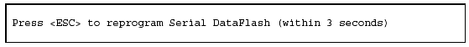

แสดงขึ้นมาใหกดปุม ESC เพื่อเริ่มการโปรแกรม Serial DataFlash โดยโปรแกรมที่จะโปรแกรมลงไปนั้นจะอยูในรูปของ Image file โดยซึ่งภายในชุดพัฒนาจะมี โปรแกรมสําหรับสราง image file นี้ รวมทั้งตัว image file ของ FreeDOS ใหไปดวย ซึ่งเมื่อกดปุม ESC จะขึ้นข้อความดังนี้

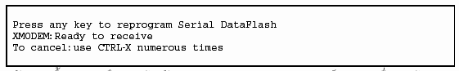
ตัว C จะขึ้นมาแสดงถึงการพรอมรับการ download Image file ของบอรดคอม86 ซึ่งหากตองการยกเลิกสามารถทําไดโดยการกดปุม Ctrl –X หลายๆครั้งติดตอกัน โดยในการสง Image file นี้จะใช protocol X-Modem ในการสง image file ไปยังบอรดคอม86 ซึ่งตัวอยางการสง file เปนไปดังรูป

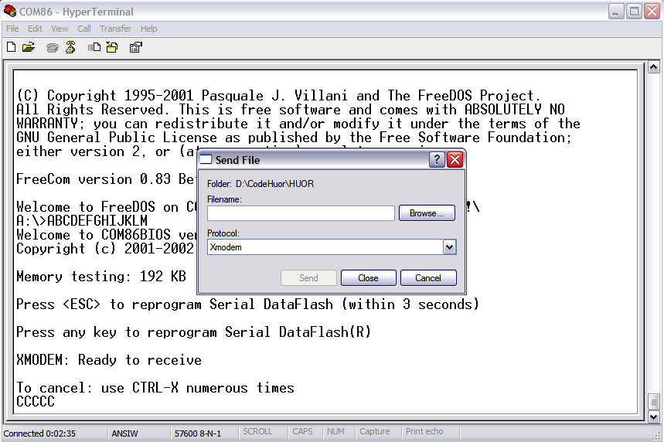

รูปที่ ง-5 แสดงตัวอยางการสง file image ไปโปรแกรมลงบนบอร์ดคอม 86

เมื่อ Image file ถูก download และติดตั้งเสร็จจะขึ้นขอความ

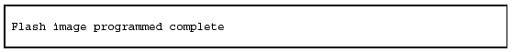

จากนั้นระบบจะเริ่มทําการ load ระบบปฏิบัติการที่โปรแกรมขึ้นมาและเริ่มการทํางานในสวน ตอไป ตาม Boot sequence ในการพัฒนาโปรแกรมนั้นนักพัฒนาสามารถ Download Image ไดตลอดเวลาตามตองการ เชน เมื่อเกิดการทํางานผิดพลาดหรือตองการติดตั้งคา configuration ในเบื้องตนของระบบ ภายในชุดพัฒนานี้จะมีตัว image file ที่มีโปรแกรมสําหรับใชงานตาง ๆ ในเบื้องตนอยูใน CD ROM ของชุดพัฒนา
1.3 การ Transfer file ระหวาง PC/COM86
ในการพัฒนาแอพลิเคชั่นตางๆบนบอรดคอม86 นั้น นักพัฒนายอมเกิดความตองการในการรับสง file ระหวางบอรดคอม86 กับภายนอกขึ้นมาอยางแนนอน ซึ่งในชุดพัฒนาคอม86 ไดมีโปรแกรมยูทิลิตี้ตัวหนึ่งในการรองรับการทํางานในสวนนี้เปนโปรแกรมชื่อวา transfer.exe เปนโปรแกรมที่ชวยในการรับ-สง file ตางๆ ผานทางพอรตอนุกรมคลายกับการโปรแกรม Image file ของบอรดคอม86 ซึ่งจะใชโปรโตคอล X-modem ในการรับส่งไฟลเชนเดียวกันที่ความเร็ว 57600 bps ซึ่งรูปแบบการใชงานของโปรแกรมมีดังนี้



/S คือเลือกใชการสง file ไปยังPC
/R คือเลือกใชการรับ file จาก PC (คานี้เปนคา default ของโปรแกรม)
/? หรือ /H เปนการเรียกดูรูปแบบการใชงานของโปรแกรม
filename คือชื่อของไฟลที่ตองการจะรับหรือสง

ตัวอยางการรับ file จาก PC
การรับ file จาก PC สามารถทําไดบน DOS prompt ของบอรดคอม86 เรียกใชโปรแกรมดังนี้

เมื่อกด ปุม Enter โปรแกรมแสดงขอความตางๆ ดังนี้

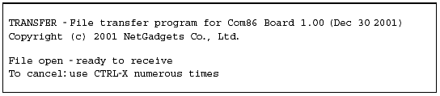

หลังจากนั้นทําการสง file โดยการใชโปรแกรม terminal ของทางฝง PC โดยเลือกโพรโตคอลใน
การสง file เปน X-modem ดังตัวอยาง

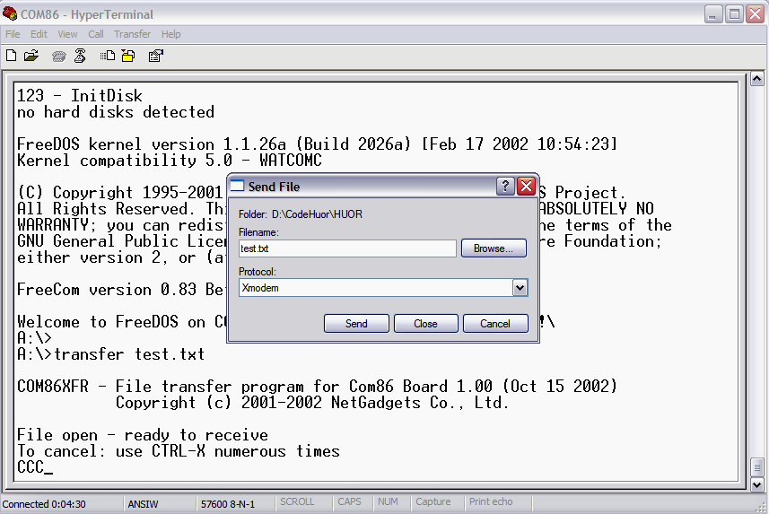

รูปที่ ง-6 แสดงตัวอยางการสง file จาก PC

เมื่อทางฝงบอรดคอม86 รับ file เสร็จสิ้นก็จะกลับไปยัง DOS prompt เพื่อรอรับคําสั่งในการทํางานตอไป
หมายเหตุ
เนื่องจากขอจํากัดของโพรโตคอล X-modem ที่ใชจะทําใหขนาดของไฟลตางๆ ที่รับ-สงนั้นถูก ปดใหมีขนาดลงตัวที่ 128 ไบต์

ตัวอยางการสง fileไปยังเครื่อง PC
การสงไฟลไปจากบอรดคอม86 ยังเครื่อง PC จะกระทําเชนเดียวกับการรับไฟลจากเครื่อง PC โดยการเรียกใชงานโปรแกรม Transfer บน DOS Prompt ดังตัวอยาง

เมื่อกดคีย enter โปรแกรมจะแสดงข้อความดังนี้

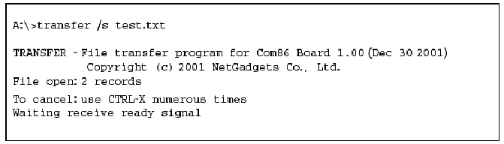
ใหไปที่โปรแกรมเทอรมินัลที่ใชงานอยูและเลือกทําการรับ file จากเทอรมินัลที่ใชงานอยูโดยในการรับนี้ใหเลือกใชโพรโตคอล X-modem ในการรับสงขอมูลเชนเดียวกันดังตัวอยาง

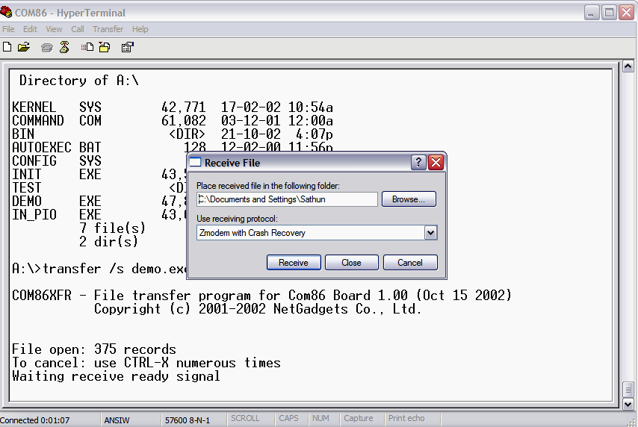

รูปที่ ง-7 แสดงตัวอยางการรับ file จาก com86

ซึ่งหลังจากสงไฟลเสร็จก็จะกลับมายัง DOS prompt เพื่อรอรับคําสั่งในการทํางานต่อไป

1.4 การรันโปรแกรมบนบอรดคอม86
ในการรันโปรแกรมบนบอรดคอม86 นั้นจะกระทําเหมือนกับการรันโปรแกรมตาง ๆ บน DOS ของเครื่อง PC ปกติโดยเพียง download file ที่ตองการจะนํามารันเขามายังบอรดคอม 86 กอน จากนั้นไปยังไดเรคทอรีที่เก็บไฟลโปรแกรมที่ตองการเรียกใชงานเอาไว และทําการเรียกโปรแกรมตามปกติเหมือน กันกับบนคอมพิวเตอรทั่วไป ในกรณีที่ตองการใหโปรแกรมเริ่มทํางานทุกครั้งโดยอัตโนมัติเมื่อเริ่มระบบ สามารถทําไดโดยการสั่งเรียกใชงานโปรแกรมนั้นๆ ภายใน file Autoexec.bat ซึ่งเมื่อระบบเริ่มทํางานโปรแกรมนั้นๆ จะถูกเรียกใชงานไดโดยอัตโนมัติ
2. Borland C++ version 5.0
เนื่องจากชุดพัฒนาคอม 86 นั้นใช้ระบบปฏิบัติการดอสแบบ 16 บิต นั่นหมายความว่าโปรแกรมที่สามารถนำมาใช้งานได้นั้นจะต้องเป็นโปรแกรมแบบ 16 บิตเช่นกัน ดังนั้นเราจึงต้องหาคอมไพเลอร์ที่สามารถทำการคอมไพล์โปรแกรมที่เราพัฒนาขึ้นในแบบ 16 บิตได้ ซึ่ง Borland C++ version 5.0 นี้สามารถทำงานได้ตามที่เราต้องการ โดยมีขั้นตอนการใช้งาน ดังนี้
2.1 ขั้นตอนการสร้างโปรเจคแบบดอส 16 บิต
ขั้นตอนที่ 1 ทำการเปิดโปรแกรม Borland C++ ขึ้นมา สร้างโปรเจคใหม่ ไปที่ File -> New -> Project ดังรูป

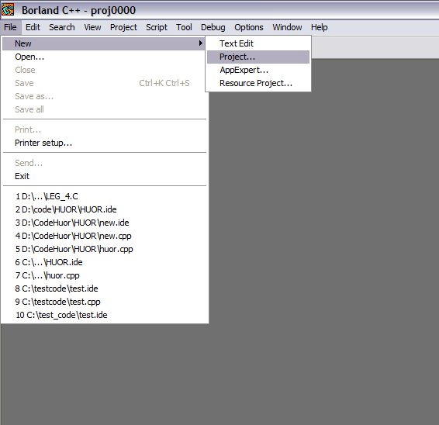

รูปที่ ง-8 แสดงการสร้างโปรเจคใหม่ใน Borland C++

ขั้นตอนที่ 2 ทำการตั้งชื่อ Project name, Target name, เลือก Target Type ซึ่งค่าเริ่มต้นคือ Application [.exe] และทำการเลือก Platform เป็น DOS (Standard) แล้วกดปุ่มตกลง (OK) ดังรูป

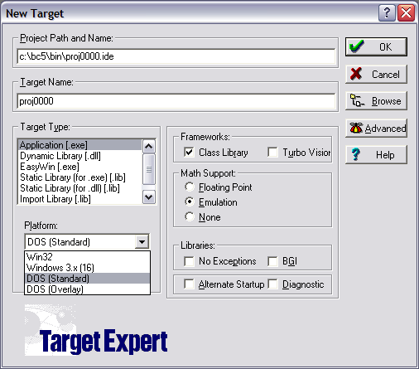

รูปที่ ง-9 แสดงการตั้งค่าให้โปรเจคใน Borland C++
2.2 ขั้นตอนการคอมไพล์โปรเจคแบบดอส 16 บิต
ขั้นตอนที่ 1 หลังจากทำการเขียนโค้ดโปรแกรมแล้ว ให้ไปที่ Project -> Compile หรือกด Alt+F9 ที่คีย์บอร์ดดังรูป

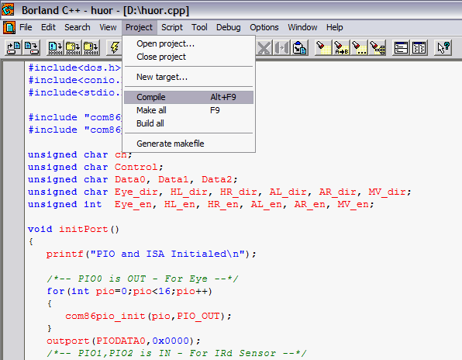

รูปที่ ง-10 แสดงวิธีการคอมไพล์ใน Borland C++

ขั้นตอนที่ 2 หากโปรแกรมที่เราเขียนมีข้อผิดพลาด จะมีหน้าต่างแสดงข้อความผิดพลาดนั้น ๆ ให้ทำการแก้ไขจนกว่าจะถูกต้องสมบูรณ์ จากนั้นทำการสร้างไฟล์ execute (.exe) ของโปรแกรม โดยให้ไปที่ Project -> Make all หรือกด F9 ที่คีย์บอร์ด ดังรูป

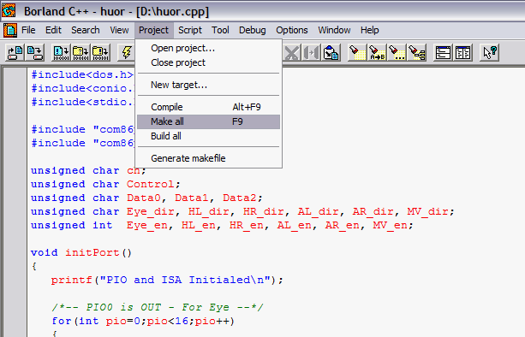

รูปที่ ง-11 แสดงวิธีการสร้างไฟล์ Execute ใน Borland C++
- การใช้งาน VideoOCX ร่วมกับ Microsoft Visual Basic 6.0
VideoOCX เป็น component ที่ใช้ในการติดต่อกับ Video capture card ซึ่งต้องทำการติดตั้งก่อน จึงจะสามารถใช้งานได้ ซึ่งสามารถทำการติดตั้งได้เหมือนกับโปรแกรมทั่วไป เมื่อทำการติดตั้งเรียบร้อยแล้วให้ทำการเรียกโปรแกรม Microsoft Visual Basic 6.0 ขึ้นมาแล้วทำการเพิ่ม component ตามขั้นตอนดังนี้
ขั้นตอนที่ 1 ไปที่ Project -> Component หรือกด Ctr+T ที่คีย์บอร์ด ดังรูป

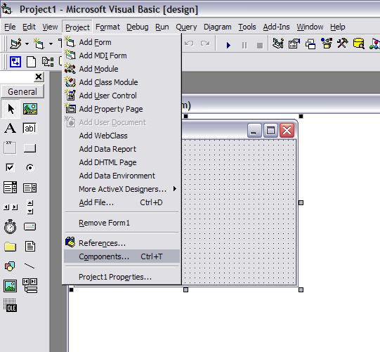

รูปที่ ง-12 แสดงวิธีการเพิ่ม Component ใน Visual Basic 6.0

ขั้นตอนที่ 2 ให้ทำเครื่องหมายหน้า component ชื่อ “VideoOCX” และ “VideoOCX Tools”
ดังรูป

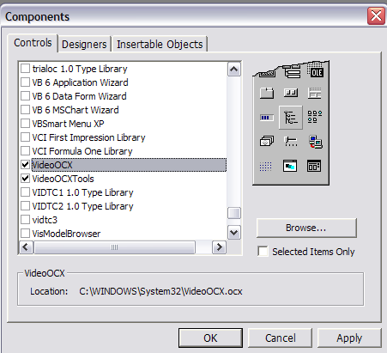

รูปที่ ง-13 แสดงการเลือกใช้งาน Component VideoOCX ใน Visual Basic 6.0
ที่แถบเครื่องมือจะปรากฏไอคอนเพื่อเรียกใช้งาน VideoOCX ขึ้นดังรูป

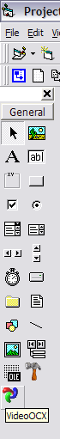

รูปที่ ง-14 แสดงเครื่องมือ VideoOCX ใน Visual Basic 6.0

- Keil 8051 C Compiler version 5.50
ทำการติดตั้งและใช้งานเหมือนกับโปรแกรมทั่วไป ซึ่งโปรแกรม Keil หรือ C51 นี้เป็นเครื่องมือที่ช่วยให้เราสามารถเขียนโค้ดโปรแกรมบนไมโครคอนโทรลเลอร์ MCS-51 ได้สะดวกขึ้นด้วยภาษา C โดยทำการ include เฮดเดอร์ไฟล์ (.h) ที่ตรงกับยี่ห้อและเบอร์ของคอนโทรลเลอร์ที่เราเลือกใช้ โดยดูได้จากโฟล์เดอร์ที่ชื่อ “ INC ” ในโฟล์เดอร์หลักของโปรแกรม จากนั้นให้ทำการคอมไพล์และสร้าง hex file เพื่อนำไปโปรแกรม (Flash Program) ให้กับไมโครคอนโทรลเลอร์ เพื่อการใช้งานต่อไป

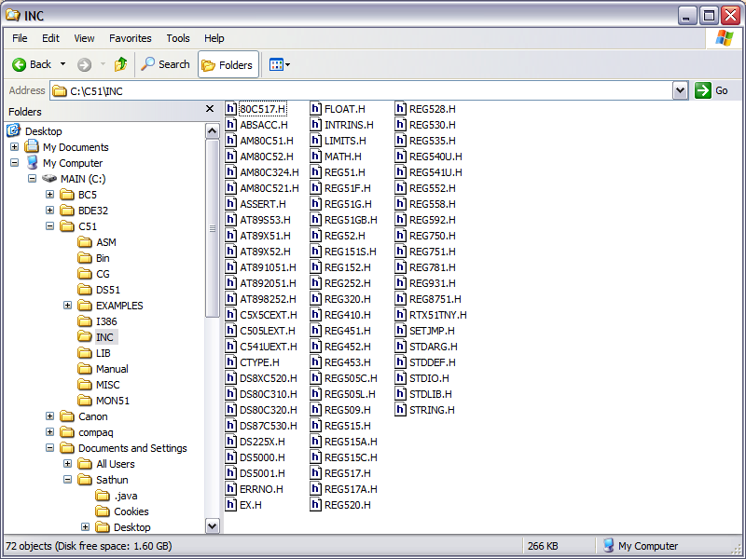

รูปที่ ง-15 แสดงเฮดเดอร์ไฟล์ของโปรแกรม Keil 8051

